Wahlaufruf zu den Pfarrgemeinderatswahlen 2018
Am 24./25. Februar 2018 ist es wieder so weit. Die Neuwahl der Pfarrgemeinderäte steht an. Die Wahl des Pfarrgemeinderates hat für die Arbeit in den Pfarreien eine große Bedeutung. Männer und Frauen, Junge und Alte erhalten das Mandat und das Vertrauen, in allen Fragen, die die Pfarrgemeinde betreffen, beratend, koordinierend oder beschließend mitzuwirken.
Die Kirche ist kein Dienstleistungsunternehmen. Die Kirche ist eine Glaubensgemeinschaft. Dazu braucht es aber Menschen, die aus Überzeugung aktiv werden. Wir brauchen Menschen, Laien ebenso wie Hauptamtlichen, die miteinander ins Gespräch kommen, und bereit sind, sich gemeinsam auf den nicht einfachen Weg unserer Kirche in eine gute Zukunft zu machen.

Gem. § 6 Abs. 2 Wahlordnung für die Pfarrgemeinderäte im Erzbistum Bamberg hat der Wahlausschuss die Aufgabe, die wahlberechtigten Gemeindemitglieder und die kath. Organisationen und Gruppen in der Pfarrei aufzufordern, Kandidaten vorzuschlagen. In unserer Pfarrei sind 12 Pfarrgemeinderäte zu wählen. Dementsprechend kann ein Wahlvorschlag bei uns auch bis zu 12 Kandidaten enthalten. Je ein Formular für den Kandidatenvorschlag und für die Einverständniserklärung des Kandidaten liegen in der Kirche aus.

Wir bitten Sie also nach geeigneten Kandidaten Ausschau zu halten und uns diese zu nennen. Bitte geben Sie Ihren Vorschlag im Pfarrbüro bis spätestens 21. Januar 2018 ab. Vielen Dank.

 | Katholisches Pfarramt Gaustadt St. Josef,  Dr.-Martinet-Str. 11, 96049 Bamberg-Gaustadt  Tel.: +49 (0951) 96588-0 – Fax: +49 (0951) 96588-32  IBAN: DE54 7705 0000 0000 305 34  ViSdP.: S. Sahayaraj, Pfarradministrator  http://www.st-josef-gaustadt.de  st-josef.gaustadt@erzbistum-bamberg.de

Das Pfarrbüro ist vom 04.12. bis einschl. 06.12. geschlossen!!!
- montags von 8.00h bis 14.00h
- mittwochs von 8.00h bis 13.00h
- donnerstags von 16.00h bis 18.00h und
- freitags von 8.00h bis 12.00h besetzt.
Annahme von Messintentionen nur montags und mittwochs
Pater Solomon Sahayaraj erreichen Sie am besten nach vorheriger telefonischer Vereinbarung.
Die Notfallseelsorge Bamberg ist 24 Stunden täglich über die Tel. 0800 1110111, erreichbar.

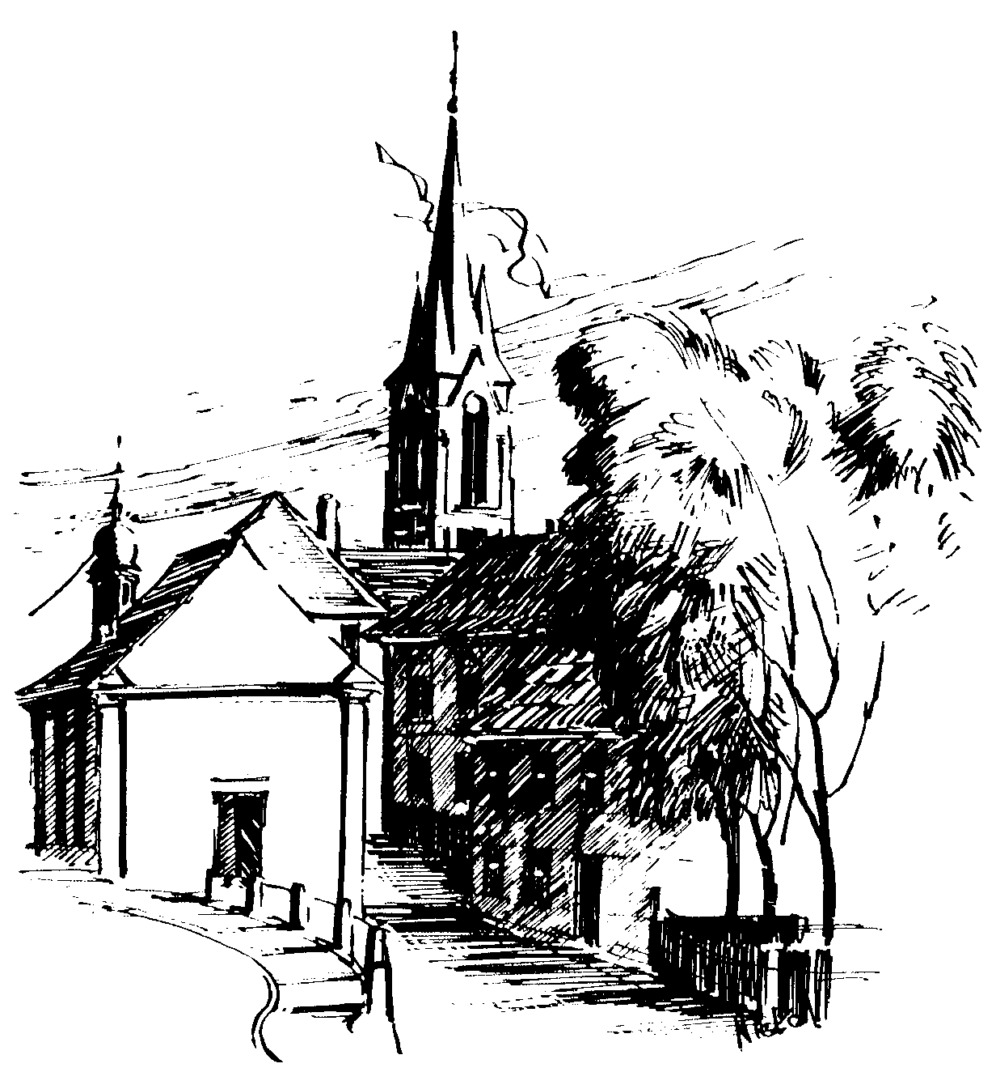 | Gottesdienstordnung  vom 25.11. bis zum 10.12.2017  und  Mitteilungen für die Pfarrgemeinde  34. Woche im Jahreskreis A und  1. Adventssonntag

Christkönigssonntag

Samstag, 25.11.2017 Hl. Katharina v. Alexandrien
15.00h portug. Eucharistiefeier in der Sebastianikapelle
18.30h Eucharistiefeier , Gebetsanliegen für + Ursula WUNSCH– (f. ++ Christof u. Erna MEISEL) – (f. + Rudolf
BORNSCHLEGEL) – (f. + Pepe CASTILLO VEGA) in der Pfarrkirche

Sonntag, 26.11.2017
8.30h ukr. Eucharistiefeier im byz. Ritus in St. Johannes d. Täufer
10.00h Eucharistiefeier in der Pfarrkirche
Gebetsanliegen für alle lebenden und verstorbenen Pfarrangehörigen
Kollekte an diesem Sonntag für die Pfarrei

Dienstag, 28.11.2017
18.30h Eucharistiefeier in der Sebastianikapelle

Mittwoch, 29.11.2017
9.00h Eucharistiefeier, Gebetsanliegen für ++ Familie LEICHT u. PFLAUM
in der Sebastianikapelle

Donnerstag, 30.11.2017 Hl. Andreas, Apostel - Fest
18.30h Eucharistiefeier in der Sebastianikapelle

Freitag, 01.12.2017
9.00h Eucharistiefeier im Seniorenzentrum

1. Adventssonntag

Samstag, 02.12.2017 Hl. Luzius
15.00h portug. Eucharistiefeier in der Sebastianikapelle
18.30h Eucharistiefeier , musikalisch gestaltet vom Projektchor
Gebetsanliegen für ++ Erika PLOCH-STANDKE u. Angeh. – (f. + Georg LOCH) – (f. ++ Dieter HÖPPEL, Eltern u. Schwiegereltern) – (f. ++ Michael u. Kunigunda ZECK) –
(f. ++ Ida u. Hans BLENK, Elfriede u. Heinrich DINKEL)
in der Pfarrkirche

Sonntag, 03.12.2017
8.30h ukr. Eucharistiefeier im byz. Ritus in St. Johannes d. Täufer
10.00h Eucharistiefeier, Vorstellungsgottesdienst der Kommunionkinder in der Pfarrkirche
Gebetsanliegen für alle lebenden und verstorbenen Pfarrangehörigen
Kollekte an diesem Sonntag für die Pfarrei

Dienstag, 05.12.2017 Hl. Anno
18.30h Eucharistiefeier in der Sebastianikapelle

Mittwoch, 06.12.2017 Hl. Nikolaus
9.00h Eucharistiefeier in der Sebastianikapelle

Donnerstag, 07.12.2017 Hl. Ambrosius
18.30h Rorate bei Kerzenschein in der Sebastianikapelle
anschl. Beisammensein bei Glühwein u. Plätzchen

Freitag, 08.12.2017 Hochfest der ohne Erbsünde empf. Jungfrau u. Gottesmutter Maria
9.00h Eucharistiefeier im Seniorenzentrum

2. Adventssonntag

Samstag, 09.12.2017 Hl. Johannes Jakob
9.00h russ.-orth. Eucharistiefeier in der Sebastianikapelle
15.00h portug. Eucharistiefeier in der Pfarrkirche
18.30h Eucharistiefeier , Gebetsanliegen für ++ Familie
METZNER – (f. ++ Edgar HOCK u. Angeh.) – (f. + Joseph RAUSCHER) in der Pfarrkirche

Sonntag, 10.12.2017
8.30h ukr. Eucharistiefeier im byz. Ritus in St. Johannes d. Täufer
10.00h Eucharistiefeier mit Firmlingen in der Pfarrkirche
Kinderkirche im Jugendhaus
Gebetsanliegen für alle lebenden und verstorbenen Pfarrangehörigen
Kollekte an diesem Sonntag für die Pfarrei
Beichtgelegenheit nach Vereinbarung
Eucharistiefeiern im Seniorenzentrum St. Josef: täglich um 9.30h, freitags um 9.00h

Nachrichten aus Gaustadt St. Josef
Mo, 27.11. | 9.30h | Pfarrsaal | Mehr Lebensqualität im Alter
Di, 28.11. | 20.00h | Pfarrsaal | Probe Projektchor
Mi, 29.11. | 14.00h | Pfarrsaal | Mit Spaß in die zweite Lebenshälfte
Do, 30.11. | 17.30h | Pfarrkirche | Probe Krippenspiel
So, 03.12. | 11.00h | Jugendhaus | Kommunionkinder Katechese
 | 14.30h | Pfarrsaal | Adventsfeier des Obst- u. Gartenbauverein
 | 17.00h | Kl. Pfarrsaal | Adventsfeier des Familienkreises
Mo, 04.12. | 19.30h | Zuhause | Hausgebet: ER wird in eurer Mitte sein
Mi, 06.12. | 14.00h | Pfarrsaal | Mit Spaß in die zweite Lebenshälfte
 | 14.00h | Pfarrsaal | Seniorenkreis: Adventsanadacht anschl. Feier
 | 14.30h | Seniorenzentrum | Helferkreis
Do, 07.12. | 17.30h | Pfarrkirche | Probe Krippenspiel
 | 18.30h | Seniorenzentrum | Bibelgespräch mit Pfarrer  Röckelein
 | 18.30h | Sebastianikapelle | Rorate anschl. Glühwein u. Plätzchen
Sa, 09.12. | 12.00h | Pfarrsaal | Essen für ALLE
 | 15.30h | Jugendhaus | Filmnachmittag für die Mini`s anschl. Pizzaessen, Abschluss mit dem Gottesdienst um 18.30 Uhr in der Pfarrkirche
 | 16.00h | Pfarrsaal | Adventsfeier der portug. Gemeinde
So, 10.12. | 16.00h | St. Josef im Hain | Gedenkgottesdienst ++ Kinder

